TERMO DE REFERÊNCIA

1. DO OBJETO
O presente documento tem por objeto estabelecer condições para CONTRATAÇÃO DE EMPRESA ESPECIALIZADA EM PRESTAÇÃO DE SERVIÇOS TÉCNICOS PROFISSIONAIS EM MANUTENÇÃO CORRETIVA E PREVENTIVA DE ELEVADOR, para atender a Câmara Municipal de Quatis/RJ, conforme detalhamento descrito neste documento.
2. DA JUSTIFICATIVA
A manutenção é necessária para corrigir defeitos e manter o funcionamento correto do elevador, este que é utilizado para elevação de cargas, pessoas portadoras de necessidades especiais, sendo um equipamento de fundamental importância para integração e acessibilidade de todos os munícipes e visitantes a esta Casa de Leis.
Cabe destacar ainda que a Câmara Municipal não dispõe de servidores para o desempenho dos serviços em questão.

3. DA ESPECIFICAÇÃO DOS SERVIÇOS
Relação dos serviços a serem realizados.

Quant. | Especificação do Objeto
01 | MANUTENÇÃO CORRETIVA DO ELEVADOR TIPO PLATAFORMA (CONFORME IMAGENS ABAIXO), CONTENDO OS SEGUINTES PROBLEMAS APARENTES:  - NÃO FUNCIONAMENTO DOS BOTÕES DE ACIONAMENTO (SUBIDA E DESCIDA).  - PORTA DE SEGURANÇA COM DIFICULDADE PARA FECHAMENTO.
 | OBS. EMISSÃO DE RELATÓRIO TÉCNICO REFERENTE AOS PROBLEMAS DO ELEVADOR E LISTAGEM COMPLETA DE TODOS OS MATERIAIS QUE PORVENTURA SEJAM NECESSÁRIOS PARA O PERFEITO FUNCIONAMENTO. O RELATÓRIO DEVERÁ SER ENVIADO POR EMAIL E ASSINADO PELO RESPONSÁVEL.
02 | MANUTENÇÃO PREVENTIVA DO ELEVADOR TIPO PLATAFORMA (CONFORME IMAGENS ABAIXO mensal, sendo a empresa responsável fornecer laudo de vistoria mensal e quais itens foram verificados por um período de 12 meses.

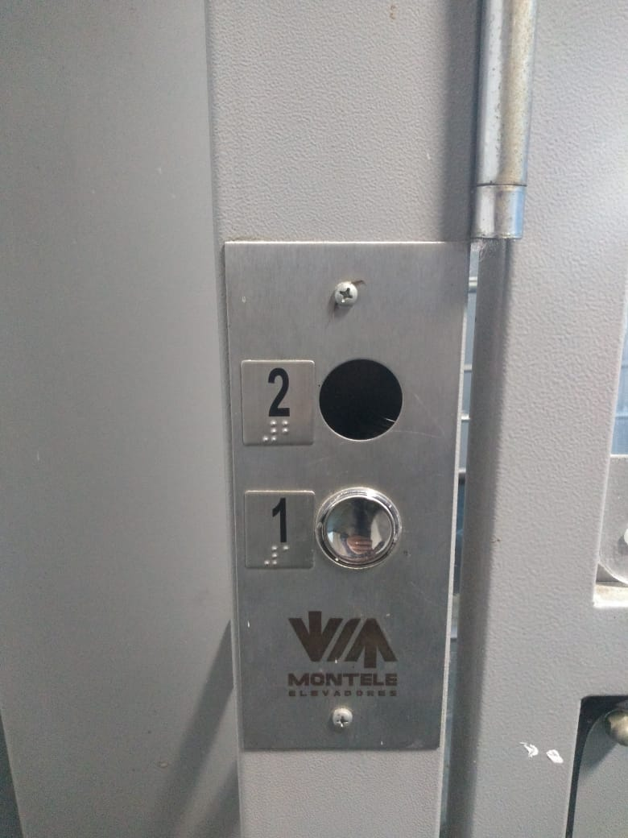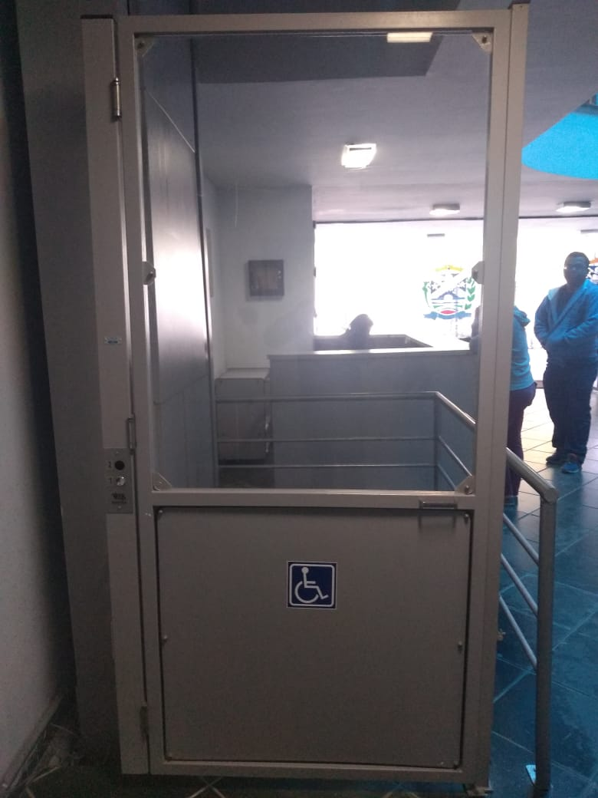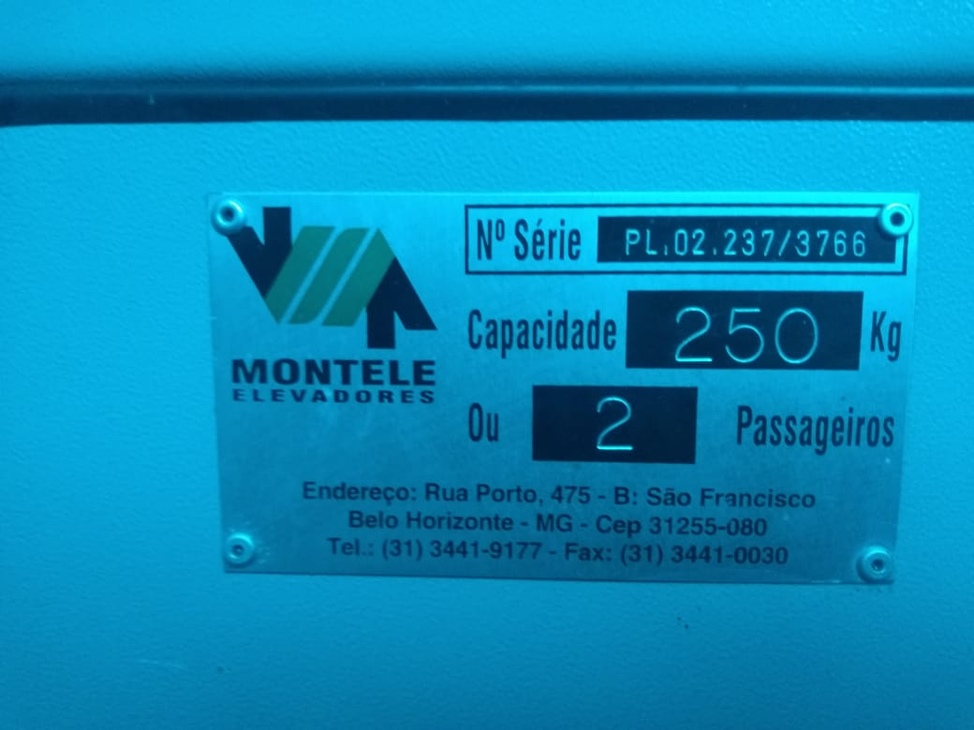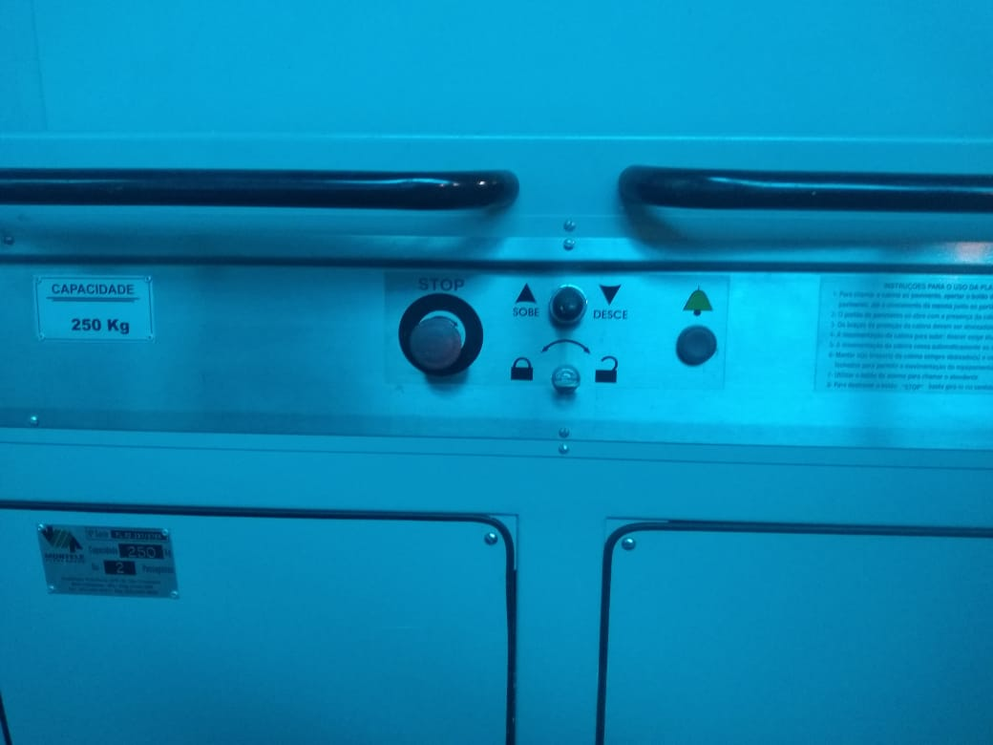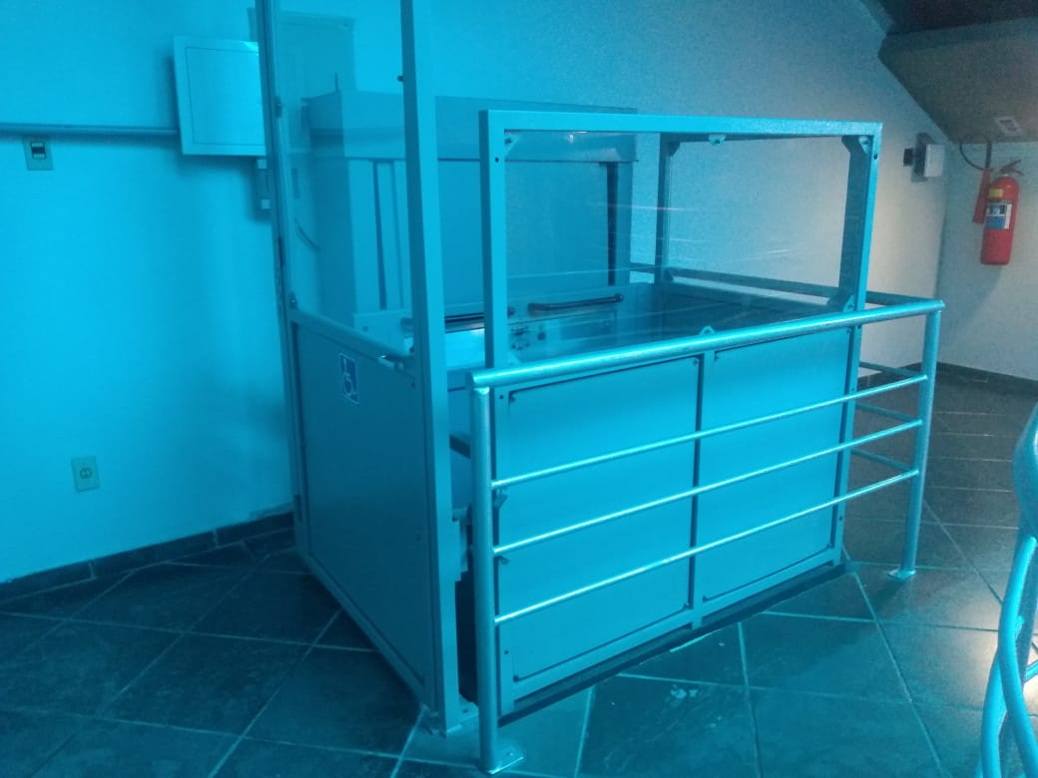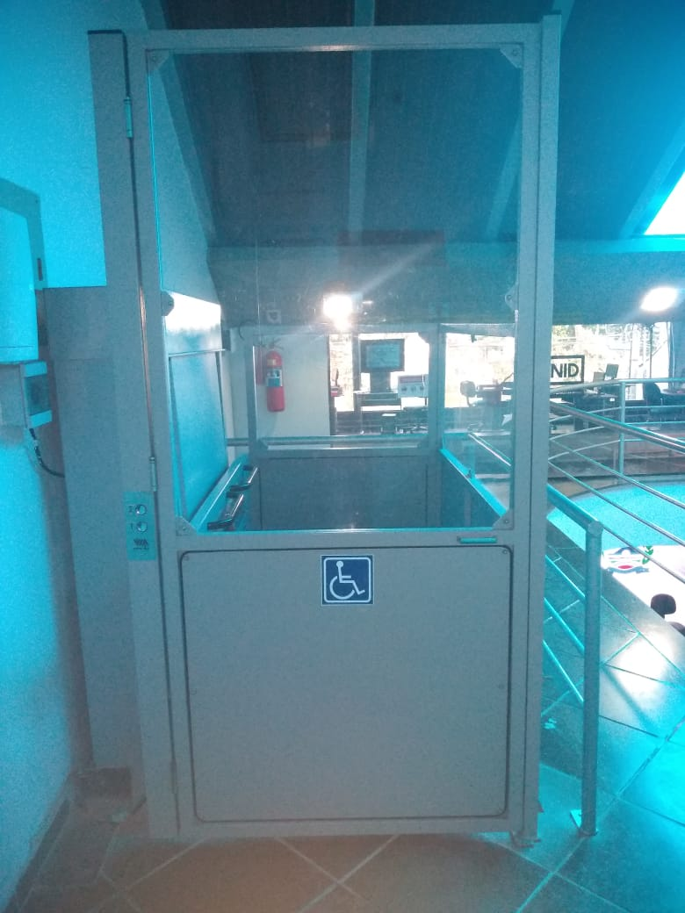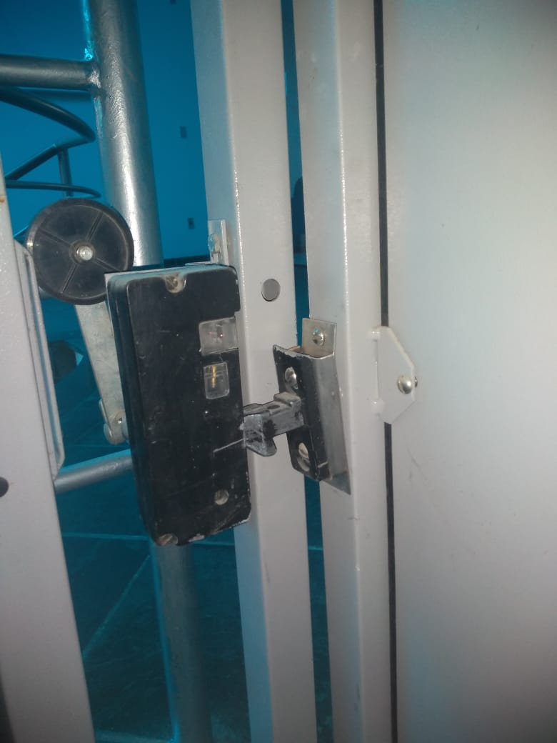
4. DA FORMA DE EXECUÇÃO DO SERVIÇO
Os serviços deverão ser executados a partir da assinatura do contrato firmado entre o CONTRATADO e a Câmara Municipal de Quatis.
Os serviços serão realizados em data agendada previamente pela CONTRATANTE.
A visita poderá ser agendada pelo telefone (24)3353-2806, das 09:00 às 13:00h, ou pelo e-mail: licitacao.contrato@quatis.rj.leg.br.
A validade da proposta deverá ser de 60 dias.
Quaisquer serviços de mão de obra e os materiais a serem empregados na execução dos serviços que se fizerem necessários ficarão a cargo do profissional adjudicado.
Emitir relatório técnico referente ao elevador e listagem completa de todos os materiais que por venturas estejam necessitando trocas. Relatório deverá ser enviado por email e assinado pelo responsável.
As propostas comerciais oferecidas pelos proponentes deverão estar compreendidas os serviços de troca das peças (caso necessário).
Comprovar capacidade para execução de tal serviços, por meio de cursos, atestados de capacidade técnica emitido por Órgão público ou privado, ou qualquer meio que comprove competência para execução do objeto deste Termo.
Manutenção preventiva:
Vistoria geral em equipamentos, peças e materiais abrangendo:
- Relés, chaves elétricas, contatores e componentes eletrônicos e elétricos dos quadros de comando. Redutor, polias, rolamentos do motor, limitador de velocidade, aparelho seletor, fita, cavaletes, interruptores, limites, guias, cabos de aço, cabos elétricos, dispositivos de segurança, contrapeso, para-choque, polias diversas, rolamentos diversos, cabina, portas, operadores elétricos, fechadores, trincos, fixadores, tensores, corrediças, botoeiras, sinalizadores e demais equipamentos pertencentes ao sistema.
- De conformidade com a natureza do aparelho vistoriado executar: testes, limpeza, lubrificação, ajustes, e regulagens, proporcionando um funcionamento eficaz, seguro e econômico do elevador. Para tal finalidade a empresa contratada deverá empregar mão de obra experiente, qualificada e treinada.
- Nos casos em que na manutenção preventiva, comprovadamente, haja necessidade de troca ou substituição de peças, a empresa contratada deverá apresentar a relação das mesmas com características técnicas e mecânicas das peças originais (resistência a esforços, formato, dimensões, qualidade e acabamento) e quando solicitado pela fiscalização da CMQ deverá ser apresentada a comprovação dessas características, por intermédio do catálogo técnico das respectivas peças e em casos específicos por certificados de qualidade emitidos por órgãos de reconhecida competência (Ex – INMETRO – Instituto Nacional de Metrologia, Normalização e Qualidade Industrial), que serão adquiridas pela Contratante em procedimento de aquisição autônomo.
- Todas as peças substituídas deverão ser colocadas à disposição da CMQ.
- Serão considerados como incluídos no valor mensal todas as ferramentas, acessórios e consumíveis necessários.
- Quaisquer danos causados às instalações, aos funcionários e visitantes da CMQ pelos empregados da empresa contratada ou seus prepostos serão apurados pela fiscalização e avaliados, sendo a empresa contratada obrigada a efetuar a devida indenização pelos prejuízos, que vier a dar causa.
- a CMQ em hipótese alguma fornecerá a empresa contratada para a execução dos serviços: Funcionários, Ferramentas em geral, Materiais e equipamentos.
- Após a execução dos serviços, será elaborada um BOLETIM ANALÍTICO no qual estejam listadas todas as atividades básicas efetuadas. Tais boletins deverão ser encaminhados a CMQ, para análise e aprovação.
- Se durante a execução dos serviços, for notado no elevador algum defeito que prejudique o seu funcionamento ou afete a sua segurança, a empresa contratada fica obrigada a tirar de serviço o equipamento avariado, colocar no andar térreo placa indicando ELEVADOR PARADO POR DEFEITO e comunicar o ocorrido imediatamente a CMQ.
- Os funcionários da empresa contratada deverão sempre se apresentar devidamente uniformizados, para que possam ser facilmente identificados pelo pessoal da segurança da CMQ.
- A empresa contratada fica obrigada a efetuar os testes de segurança para avaliar o desempenho dos elevadores com a periodicidade e os requisitos exigidos pela legislação em vigor.
- Todos os serviços que fugirem à especialidade da empresa contratada, e que a mesma julgue necessários à segurança e ao bom funcionamento do elevador serão executados pelo CMQ, ou por qualquer empresa julgada habilitada por esta Coordenadoria.
- A garantia dos serviços executados pela empresa contratada será no mínimo de 90 (noventa) dias contados a partir do término da realização dos mesmos, conforme disposto na Lei Federal 8.078/90 – ART-26 – inciso II.
- A empresa contratada fica obrigada a fornecer gratuitamente a CMQ todos os laudos de regularidade de funcionamento do elevador para fins municipais, sempre que solicitados.
- A empresa contratada deverá apresentar documentação que comprove estar o seu (Engenheiro) Responsável Técnico devidamente credenciado no CREA , e comprovação de que o mesmo pertença ao seu quadro permanente, mediante registro em carteira profissional, contrato social da empresa, contrato particular de trabalho, ou outro documento equivalente. Para essa comprovação, será necessária a apresentação do original, ou cópia autenticada, da Certidão de Capacitação Profissional, ou da Carteira Profissional, do Engenheiro Responsável.
- A empresa contratada deverá fornecer a CMQ uma relação dos seus principais clientes, ficando ciente de que esta Companhia, caso deseje, poderá entrar em contato com os mesmos, com o objetivo de obter informações sobre o desempenho da contratada.

5. DO PRAZO DE EXECUÇÃO DOS SERVIÇOS

5.1. O prazo de execução dos serviços vigorará a partir da assinatura do contrato e deverá ser realizado todo mês para manutenção preventiva e sempre que for necessário no caso de manutenção corretiva, em até 24h (vinte e quatro horas) a partir do chamado. O serviço será realizado na Câmara Municipal de Quatis, no endereço: Praça Dr Teixeira Brandão, 32 Centro, Quatis/RJ.
O Prazo de garantia, no qual a CONTRATADA deverá promover alterações/correções, nos casos de comprovados erros de manutenção, deverá ser de, no mínimo, 03 (três) meses, a contar da entrega do objeto, e todas aquelas exigidas para o fiel cumprimento das obrigações, previstas na Lei 8.666/93.

6. PAGAMENTO
6.1. O pagamento será realizado após a entrega dos serviços em sua totalidade, ou seja, caso seja necessário a aquisição de peças, será efetuado após a troca das mesmas e aprovado pela administração competente.
6.2. É concedido um prazo de 03 (três) dias úteis, contados da data da protocolização da Nota Fiscal/Fatura perante Câmara Municipal de Quatis, para conferência e aprovação do recebimento definitivo do objeto deste Termo;
6.3. Após o prazo de conferência e aprovação do recebimento definitivo do objeto deste termo e comprovada à manutenção das exigências da habilitação, as notas fiscais de fatura serão encaminhadas à contabilidade/tesouraria para a efetivação do pagamento, no prazo de até 30 (trinta) dias, contados da data do atesto de conformidade da nota fiscal;
6.4.O pagamento será creditado em favor da contratada, por meio de DEPÓSITO BANCÁRIO EM CONTA CORRENTE INDICADA NA PROPOSTA, contendo o nome do banco, agência, localidade e número da conta corrente em que deverá ser efetivado o crédito ou em CHEQUE retirado pela CONTRATADA na Câmara Municipal de Quatis;
6.5. Na ocorrência de rejeição da nota fiscal, motivada por erros ou incorreções, o prazo estipulado no subitem anterior passará a ser contado a partir da data da sua reapresentação;

7. DA FISCALIZAÇÃO
7.1. A fiscalização do Objeto será a cargo da Câmara Municipal de Quatis, pelo setor de Patrimônio e Almoxarifado.
7.2. É necessária a adequação e retificação dos equipamentos caso sejam apontadas falhas, deficiências ou defeitos que não atendam o item 3 (três) deste Termo conforme art. 67, da Lei Federal nº 8.666/93.

8. OBRIGAÇÕES DA CONTRATADA
8.1. Atender os requisitos do item 3 (três) deste termo;
8.2. Caso ocorram reclamações sobre a qualidade dos serviços, providenciar imediata correção das deficiências, falhas ou irregularidades apontadas pela fiscalização;
8.3. Deverá visitar o local que será executado os serviços antes de apresentar qualquer valor para prestação dos serviços.
9. DISPOSIÇÕES GERAIS
9.1. A aceitação pela CONTRATANTE, não exime a CONTRATADA de total responsabilidade sobre toda e qualquer irregularidade que porventura venha a existir.
9.2. Os fornecedores poderão contatar o Departamento de Licitações e Contratos pelo email licitacao.contrato@quatis.rj.leg.br ou compras@quatis.rj.leg.br, para dirimir as dúvidas e prestar os esclarecimentos necessários quanto ao fornecimento a ser adquirido, bem como demais informações pertinentes.
9.3. Esse Termo é regido pela lei 8.666/93 e suas alterações, devendo ser cumpridos rigorosamente em sua totalidade os dispositivos aqui expressos sob pena de desclassificação das empresas proponentes que estiverem em desacordo com o descrito neste.

Quatis – RJ, 03 de agosto de 2022.

Fabiana Duque da Silva
Chefe Interino do Departamento de Licitações e Contratos

